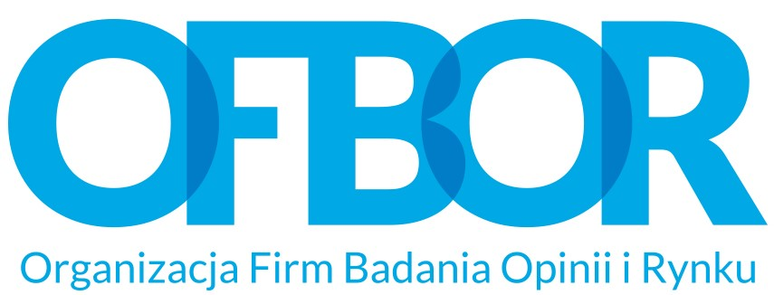

Kodeks Dobrych Praktyk
Organizacji Firm Badania Opinii i Rynku

- Wstęp
Kodeks dobrych praktyk stanowi dokument opisujący dobre praktyki i zachowania dopuszczalne
z punktu widzenia jak najszerszej reprezentacji firm badania rynku i opinii, jak również
obowiązującego prawa na terenie Rzeczypospolitej Polskiej, podstawowych zasad funkcjonowania środowiska badawczego oraz ochrony interesów branży badawczej. Niniejszy kodeks daje przesłanki do przejrzystych działań w branży badawczej a dzięki temu wzmacnia rangę środowiska badawczego.
- Zasady uczciwej konkurencji
Jako podstawowe zasady uczciwej konkurencji przyjmuje się:
- Podawanie rzetelnej informacji o firmie w zakresie wielkości obrotów, zasobów, możliwości wykonania usługi, doświadczenia biznesowego,
- Przestrzeganie praw autorskich i nie wykorzystywanie know-how oraz danych bez stosownych uprawnień,
- Niestosowanie działań dumpingowych,
- Przeciwdziałanie praktykom korupcyjnym,
- Nienaruszanie dobrego imienia innych podmiotów lub osób, a przede wszystkim konkurencji,
- Niestosowanie reklamy negatywnej.

- Relacja z klientami i otoczeniem
Podstawowe zasady w obszarze relacji z klientami i otoczeniem:
- Zawieranie umów na zasadach partnerskich,
- Rzetelne przedstawianie klientowi warunków wykonania usługi,
- Bezwzględne przestrzeganie wymogów kodeksu ESOMAR podczas całego procesu realizacji,
- Stosowanie zasady win-win w relacji z klientami,
- Terminowe regulowanie zobowiązań wobec pracowników, dostawców, odbiorców
i partnerów,
- Poszerzanie wiedzy na temat badań rynku wśród wszystkich podmiotów korzystających
i biorących udział w badaniach,
- Kierowanie się interesem i dobrem klienta oraz respondentów przy wykonywaniu swoich usług, z zastrzeżeniem iż zawsze są one zgodne ze sztuką,
- Zachowanie zasady poufności co oznacza, że wszelkie informacje uzyskane od klienta są poufne i nie mogą być użyte w żadnym wypadku do celów firmy badawczej ani rozpowszechniane bez zgody klienta,
- Zapewnienie ochrony danych osobowych zgodnie z obowiązującym prawem.

Deklaracja akceptacji i stosowania
Kodeksu Dobrych Praktyk
Organizacji Firm Badania Opinii i Rynku

…………………………………….
(nazwa firmy)

Uznając potrzeby porządkowania relacji na rynku badań marketingowych i stworzenia wysokich standardów funkcjonowania firm badawczych niniejszym oświadczamy, że:
- Znana jest nam treść Kodeksu Dobrych Praktyk OFBOR,
- Akceptujemy zawarte w nim zasady i normy postępowania,
- Zobowiązujemy się do ich stosowania (i informowania o nich) w naszej działalności.

Warszawa, dnia ……………… ………………………………………………….. (Podpis osoby reprezentującej firmę)

